重庆儿童救助基金会公益项目总结及成效报告

项目名称: 慈幼共创·助医项目
执行周期: 2022.1 ---2022.12.31

一、项目基本情况简介
慈幼共创·助医项目旨在帮助重庆市 0-18 岁的困难家庭先心病肿瘤、手足伤残、眼疾患儿及其家庭度过艰难的治疗与康复阶段。为其提供医疗救助帮扶，给予更多患儿与家庭希望。项目采用定点医院合作模式，依托重庆市肿瘤医院、重庆长城医院、重庆康心医院、重庆爱尔儿童眼科医院等各大医院的技术力量为患病儿童提供治疗康复服务与人文关怀。
二、项目服务情况
（一） 开展情况总结
2022年慈幼共创·助医项目累计筹集善款 51.88万元，善款支出55.94万元。项目累计救助 204名各类患病儿童及其家庭，其中救助3名先心病患儿、4 名手足伤残患儿、182名眼疾患儿、12名肿瘤患儿、个案救助3名。
（二）相关活动开展情况
1、“童心共爱”低收入家庭儿童先天性心脏病手术救助项目旨在为重庆市 0-18 岁低收入家庭先天性心脏病患儿提供手术费资助，减轻其家庭经济压力。2022年儿基会累计资助3 名先天性心脏病患儿进行手术，累计救助金额达 2.33万元。
2、“修复羽翼”困难家庭儿童手足伤残手术救助项目旨在为重庆市及西藏自治区昌都市 0-18 岁低收入家庭的手足伤残患儿提供手术费用资助。2022年，儿基会累计资助 4名儿童完成手足伤残救治手术，其中资助3名市内患儿，1名藏区患儿，累计救助金额达3.46万余元。
3、“光明未来”儿童眼疾救助帮扶项目旨在为全市 0-18 岁低收入家庭儿童提供眼疾手术及视力矫正费用。2022年儿基会累计资助182名儿童完成视力矫正和眼疾手术，累计救助金额达26.93万余元。
4、H28 儿童肿瘤救助项目旨在为 0-18 岁低收入家庭儿童提供肿瘤治疗、康复费用。2022年，儿基会已累计资助 12名肿瘤患儿，累计救助金额达7.85万元。
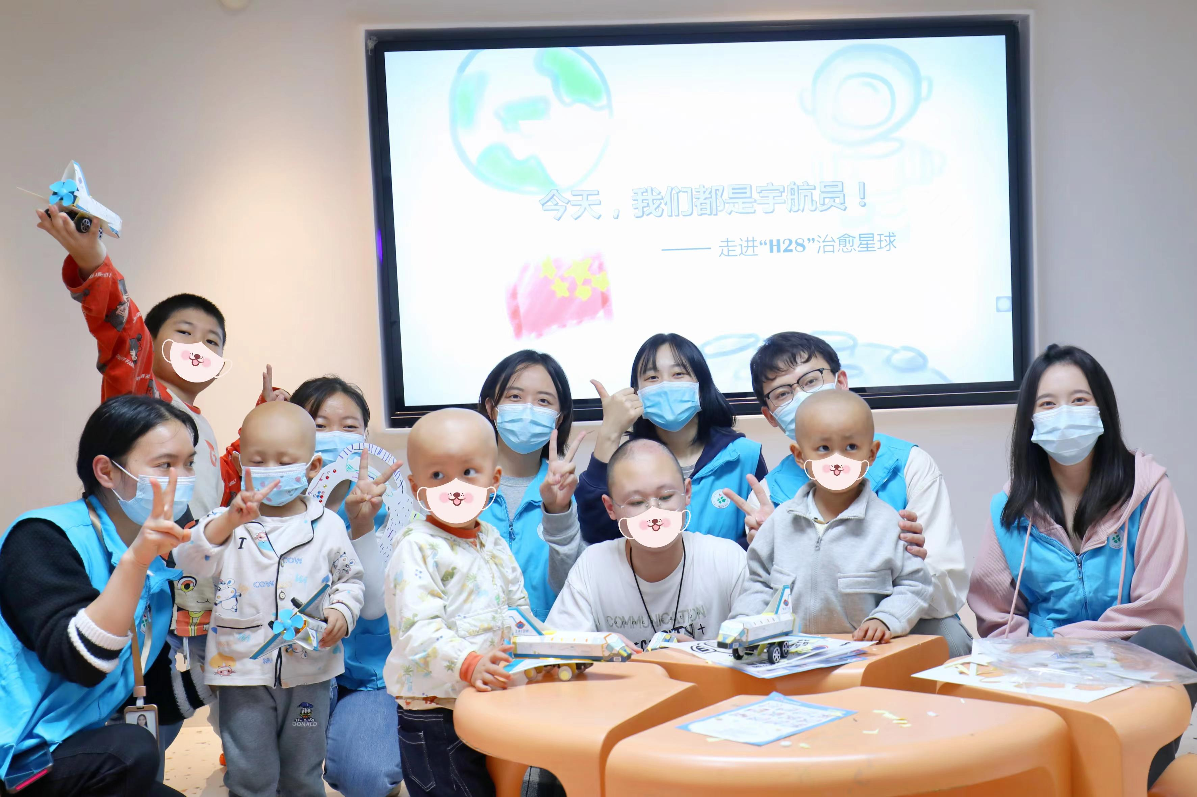
5、2022年，儿基会个案定向救助救助三名困难家庭患病儿童，累计救助金额达13.87万余元。
6、生殖细胞瘤项目资助一名患儿1.5万元。
三、项目成效总结
（一）项目受益对象改善情况
2022年慈幼共创·助医项目累计救助各类疾病患儿 204名，为他们提供了55.94万余元的医疗救助款，直接帮助患儿解决病痛困扰，减轻了患儿家庭的经济负担，在一定程度上防止了患病困难家庭因病致贫、因病返贫。此外，儿基会积极组织患病儿童人文关怀活动，资助医院开展如“H28 治愈星球”等长期患病儿童关爱活动，充实和丰富了患儿的精神生活，让他们更好地康复和成长。
（二）项目相关方反馈
近年来，越来越多的爱心企业和爱心医院加入到公益慈善的队伍中来。有爱心捐赠企业表示作为外资企业，始终将企业发展与社会责任连接起来，扎根社区、服务社区、积极投身公益事业，开展爱心捐助、关爱弱势群体等各类公益行动，践行企业责任。通过借助重庆儿基会这一专业平台，企业价值得到了更好的彰显与实现，企业与地区的联系进一步加深。该企业负责人表示今后将继续加大和儿基会合作力度，争取帮助到更多困难儿童健康成长。

